St. Johann, 20.04.2022

TyreSystem ist auf der Tire Cologne vertreten

Auch der Online-Großhändler TyreSystem ist in diesem Jahr auf der THE TIRE COLOGNE vertreten und wird an den Messetagen vom 24. bis 26. Mai 2022 am Stand A-008 in Halle 7.1 seine Lösungen für den Reifenhandel am Markt vorstellen.
„Diese Veranstaltung ist der ideale Ort zum Netzwerken und ein Treffpunkt internationaler Branchenkenner. Die Messe bietet RSU und damit auch unserem B2B-Onlineportal tyresystem.de eine großartige Möglichkeit, sich mit unseren Geschäftspartnern persönlich auszutauschen.“, betont Simon Reichenecker, Geschäftsführer der RSU GmbH.

Bestehende wie auch neue Geschäftspartner sind herzlich eingeladen, am TyreSystem-Stand einen Stopp einzulegen, sich über die neuesten Funktionen der vergangenen Monate zu informieren und um einen Live-Eindruck über die Nutzerfreundlichkeit des B2B-Onlineportals zu erhalten.

Bildmaterial:

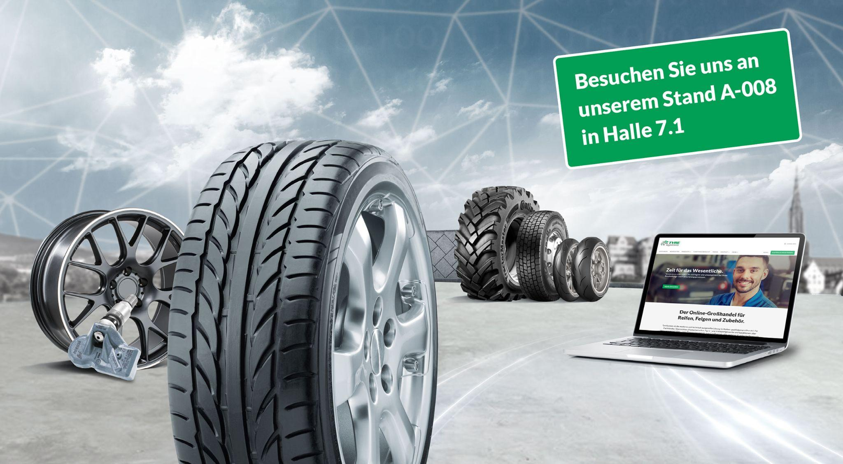 | Date:  Titel: | tyresystem-tire-cologne-2022-01.jpg  TyreSystem ist auf der Tire Cologne mit einem eigenen Stand A-008 in Halle 7.1 präsent.

Über TyreSystem

Seit 2007 bietet das B2B-Onlineportal unter www.tyresystem.de seinen Kunden kostenlos eine der einfachsten Lösungen für den Online-Reifenhandel am Markt. Eine Vielzahl praktischer Funktionen und Module sowie Schnittstellen zu vielen Warenwirtschaftssystemen vereinfachen die tägliche Geschäftsabwicklungen von Reifenhändlern, Autohäusern, Kfz-Werkstätten und Transportunternehmen. Das mittelständische, inhabergeführte Unternehmen mit derzeit 165 Mitarbeitern wächst seit mehreren Jahren rasant und verfügt über jeweils zwei Standorte im schwäbischen St. Johann und Ulm sowie einen Sitz in Bretten.

Kontakt:

Rebecca Rohmeder
Öffentlichkeitsarbeit & Social Media
Telefon: 07122 / 82593 -611
E-Mail: rebecca.rohmeder@rsu.de

